吴忠市太阳山开发区宁夏庆华煤化有限公司“9·13”一般起重伤害事故调查报告

吴忠市事故调查组

2023年10月

目 录

一、事故基本情况

**（一）事故发生单位及相关单位概况**

**（二）事故相关单位承发包关系**

**（三）事故发生经过**

**（四）事故现场勘查情况**

**（五）事故伤亡及直接经济损失**

二、事故应急救援及处置情况

**（一）事故救援情况**

**（二）事故处置情况**

**（三）善后处理情况**

三、事故原因分析

**（一）直接原因分析**

**（二）间接原因分析**

**（三）事故性质认定**

四、对事故相关责任人和责任单位的处理建议

**（一）对事故责任人的处理建议**

**（二）事故相关单位及处理建议**

**（三）对相关监管单位的处理建议**

五、事故整改建议和防范措施

**（一）宁夏银榆丰管道安装有限公司**

**（二）宁夏庆华煤化有限公司**

**（三）太阳山开发区管委会**

吴忠市太阳山开发区宁夏庆华煤化有限公司“9·13”一般起重伤害事故调查报告

2023年9月13日18时00分左右，吴忠市太阳山开发区宁夏庆华煤化有限公司发生一起一般起重伤害事故，造成1人死亡。

事故发生后，自治区党委、政府领导高度重视，分别作出批示。市委、市政府要求，立即开展事故调查处理，严肃追究事故责任单位和有关责任人员的责任，深刻汲取事故教训，举一反三，提出针对性事故防范措施。根据《中华人民共和国安全生产法》、《生产安全事故报告和调查处理条例》等有关法律法规规定，经市人民政府批准，成立由市政府副秘书长马鹏飞、市应急管理局局长郭辉为组长，市纪委监委，市公安局、住建局、应急管理局、市场监管局、总工会，太阳山开发区管委会相关工作人员组成的吴忠市太阳山开发区宁夏庆华煤化有限公司“9·13”一般起重伤害事故调查组（以下简称事故调查组）。

事故调查组按照“四不放过”和“科学严谨、依法依规、实事求是、注重实效”的原则，通过勘查事故现场、调查询问当事人、查阅有关资料和分析论证，查明事故发生的经过、原因、人员伤亡情况和直接经济损失，认定事故性质和责任，并针对事故提出了防范措施。

调查认定，吴忠市太阳山开发区宁夏庆华煤化有限公司“9·13”一般起重伤害事故是一起企业安全生产主体责任落实不到位、施工单位用100吨位吊车代替130吨位吊车进行作业、现场管理人员违章指挥、作业人员违规作业而导致的生产安全责任事故。

一、事故基本情况

**（一）事故发生单位及相关单位概况**

**1.发包单位**

宁夏庆华煤化有限公司成立于2018年12月13日，注册资本壹亿圆整，位于吴忠市太阳山开发区，法定代表人徐敦信。公司经营范围为焦炭的生产、加工及销售；粗苯、焦油、硫磺、甲醇、液氨、液氧的生产。公司现有行政机构设置为“四科八车间两室一队”，具体为：生产技术科、安全环保科、机电设备科、质量检验科、备煤车间、炼焦车间、化产车间、甲醇车间、合成氨车间、电仪车间、机运车间、机修车间、综合办公室、中心化验室、机运队，现有职工680 人。主要生产装置：110 万吨/年煤焦化生产装置、15 万吨/年焦炉煤气制甲醇生产装置主要为甲醇车间、8 万吨/年甲醇尾气制合成氨生产装置主要为合成氨车间；辅助生产设施主要由 110kV 变电所、车间变电所、循环水系统、消防水系统、制冷水系统、空压站、综合罐区等组成。

**2.承包单位**

宁夏银榆丰管道安装有限公司成立于2016年7月3日，注册资本捌佰万元整，公司位于宁夏回族自治区银川市兴庆区，法定代表人：施国录，公司资质类别及等级：机电工程总承包叁级、钢结构工程专业承包叁级、建筑机电安装工程专业承包叁级资质。公司拥有员工18余人，其中高级技术人员12人。经营范围：设备设施安装；石油化工工程，防腐保温工程，消防设施工程；电力工程；公路工程:拆迁工程《不含爆破》:建筑装修装饰工程；机电安装；钢结构安装，非标准件安装：模板、脚手架安装，工业专业设备、建材专业设备安装及维修：不锈钢制品加工、销售；建材、钢材、五金交电、电线电缆、机电设备的销售；机械设备租赁、拆除、销售；化工设备的安装、拆除及处置：压力容器设计、制造、安装、销售；压力管道安装、改造、维修；劳务分包；化工设备清洗。

**3.事故车辆及所有人**

事故吊车（主吊车）设备编号为TC0100CC0519，型号为STC1000C7，车主锁亚东，驾驶员马**。

辅助吊车设备编号为LXGDPA559MA017096，型号为XZJ5550JQZ95K，车主马全忠，驾驶员白光林。

**（二）事故相关单位承发包关系**

2022年7月27日，宁夏庆华煤化有限公司与宁夏银榆丰管道安装有限公司签订了《工程承包合同》，工程名称为焦化一期化产车间脱硫事故槽、溶液循环槽维修、2#剩余氨水槽制作更换工程，施工工期为合同签订之日起60日内完成，合同中明确了双方职责，但未涉及安全生产责任。

2023年2月25日，宁夏庆华煤化有限公司与宁夏银榆丰管道安装有限公司签订了《承包商安全管理责任协议书》，施工项目为焦化一期化产车间脱硫事故槽、溶液循环槽维修、2#剩余氨水槽制作更换工程，协议期限为2023年2月25日至2023年12月31日，协议明确了双方安全管理的权利和义务。

2023年9月12日，宁夏银榆丰管道安装有限公司项目经理孙志东给吊车车主锁亚东打电话，约定9月13日用一台吊车，口头上达成协议，没有签订书面租赁合同协议和安全协议。

**（三）事故发生经过**

2023年5月21日，宁夏银榆丰管道安装有限公司编制了《化产车间脱硫溶液槽维修实施方案》（含吊装方案），宁夏庆华煤化有限公司经理徐敦信、常务副经理（安全总监）祁宁邦及安全环保科、生产技术科、机电设备科、化产车间等相关负责人对方案进行了审核并确认签字。8月份，宁夏庆华煤化有限公司对溶液循环槽储罐进行置换清理。9月6日开始切割罐体。9月13 日早上8时10分，办理了宁A-M7799汽车吊的吊装作业票，下午14时左右开始吊装作业，宁夏银榆丰管道安装有限公司现场监护人马英梅负责清理无关人员退出警戒线之外，确认无关人员已全部退出警戒线之外后，马英梅也退出警戒线之外，站在两条路交叉口处，防止外面人员和车辆进入作业区域。15时，第一次用汽车起重机试吊时，未能对1号溶液槽成功起吊，施工单位立即安排 5名人员对罐体切割部位进行了检查，确认罐体已经全部切开；16时 00分，第二次试吊仍未能成功起吊，宁夏庆华煤化有限公司化产车间主任田兴杰和宁夏银榆丰管道安装有限公司现场负责人孙志东立即叫停了吊装作业。随后孙志东拨打电话给吊车车主锁亚东说明了情况，并要求锁亚东再找一辆吊车采用两辆吊车一起吊，锁亚东同意了孙志东的要求。16时 00分，办理了第二辆吊车的吊装作业票，第二辆吊车约17时 00分到现场。

当日 17时 30分左右，事故吊车（主吊）挂4个吊点、第二辆吊车（辅吊）挂西侧2个吊点做好起吊装备，吊车指挥员赵庆龙指挥两台吊车协同将罐体拔高一米左右，赵庆龙通过对讲机对主吊司机马**进行询问：“你这一台吊车可以独立作业吗？”马**回复说，可以，然后对辅吊司机白光林说：“你落钩。”辅吊落钩后，马**开始起吊作业。赵庆龙指挥马**将罐体吊至房顶以上，开始向西侧转大臂，同时指挥白光林的车转大臂避让。然后赵庆龙就到西侧去指挥，发现罐体未跨过房顶，就指挥马**爬杆作业，大约爬3米左右。马**按照赵庆龙的指令进行了爬杆作业，将罐体跨过房顶。这时候，赵庆龙指挥马**进行落钩，落钩过程中主吊突然发生侧翻，将司机马**困在吊车操作室内。发生事故后，化产车间主任田兴杰将事故情况立即报告煤化公司领导祁宁邦，接到报告后立即启动了公司应急预案，并拨打了 119和 120。太阳山开发区消防大队人员到达现场后立即开展救援，约 20时 20分，马**被救出后立即送往吴忠市人民医院，经抢救无效死亡。

**（四）事故现场勘查情况**

经现场事故勘查，现场事故车辆为三一汽车起重机车号为：宁A-M7799型号为SYM5559JQZ(STC1000CT)；现场车辆起重量为100吨；事故吊车自动向西倾覆，车辆驾驶室挡风玻璃破损，起重操作间位于吊车大臂下方，已变形。吊车西侧彩钢房被倾覆吊车压塌。吊车西侧两个支腿回缩变形，液压油泄漏；现场查看车辆配重标注18.2吨，实地测量工作吊装幅度约为22米，倾覆落地主臂长度约为41.2米；东侧前支腿水平伸展长度约3.1米、东侧后支腿水平伸展长度约3.4米；现场吊物溶液槽位于倾覆吊车北侧，已变形，通过安排其他吊车起吊显示事故溶液槽重量约为17吨；三一汽车起重机械有限公司提供的该型号汽车起重机性能技术参数在工作幅度22米、主臂长度41.2米处、支腿全伸、配重18.2吨相应的最大起重量为12.5吨。

**1.事故现场示意图**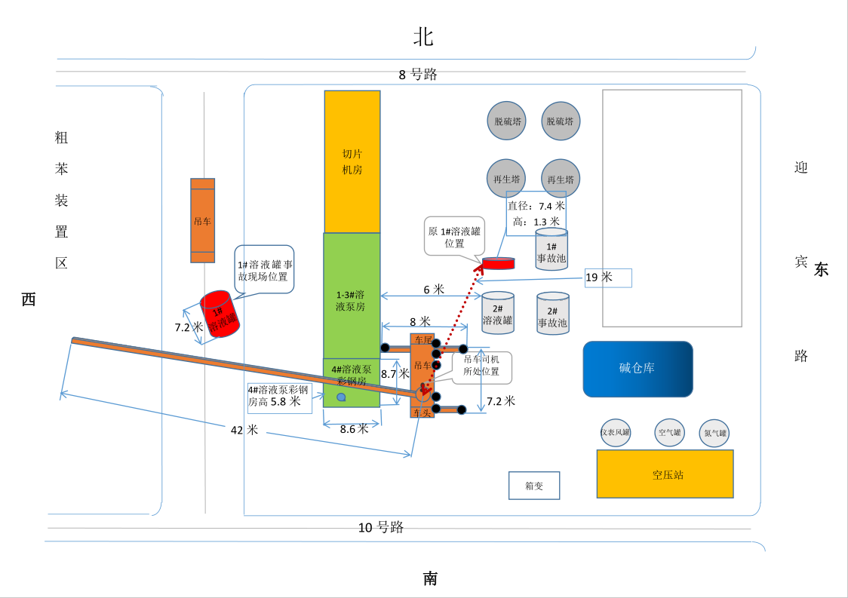

**2.吊车侧翻状态**

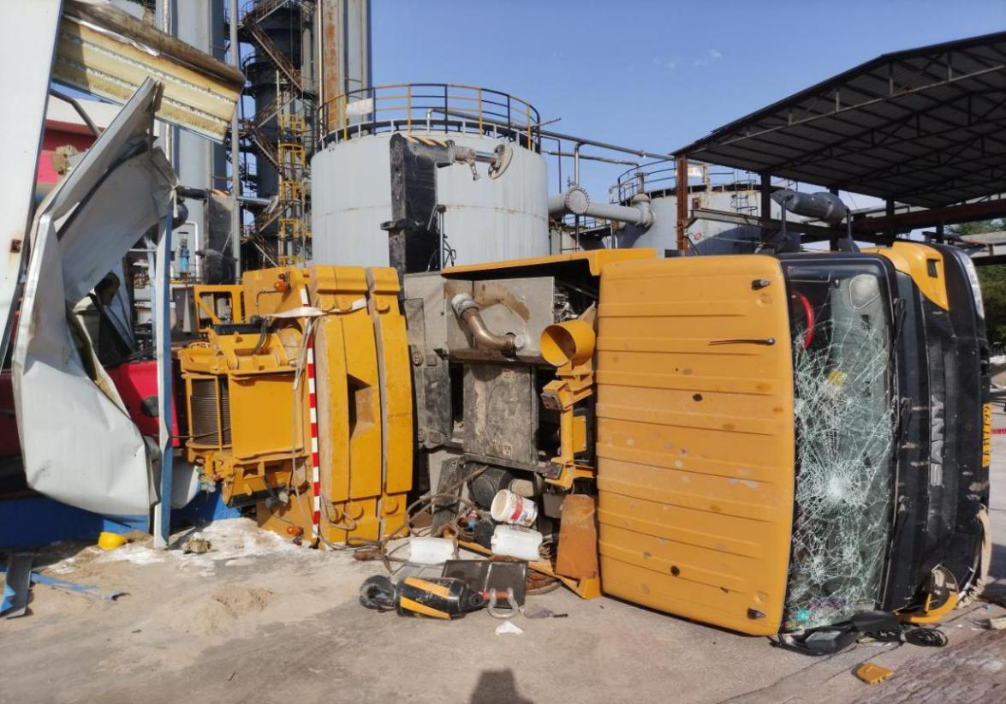

**（五）事故伤亡及直接经济损失**

事故造成宁A-M7799汽车吊司机马**死亡，直接经济损失208.5万元。

二、事故应急救援及处置情况

**（一）事故救援情况**

发生事故后，化产车间主任田兴杰将事故情况立即报告煤化公司领导，接到报告后立即启动了公司应急预案，并拨打了 119和 120，太阳山开发区消防大队人员到达现场后立即开展救援， 20时 20分左右，马**成功被救出后立即送往吴忠市人民医院，经抢救无效死亡。

**（二）事故处置情况**

事故发生后，太阳山开发区立即成立了由党工委、管委会主要负责同志任双组长、各分管同志任副组长、各相关部门负责人为成员的事故处置工作领导小组，第一时间分赴医院和企业现场，开展核查善后处置工作。9月13日晚20时许，市应急管理局局长郭辉连夜赶赴宁夏庆华煤化有限公司协助政府副市长马同松同志开展事故现场处置工作。政府副市长马同松同志在宁夏庆华煤化有限公司主持召开专题会议，安排部署事故善后和事故原因调查工作，提出做好善后处理、现场保护、涉事车间停工、警示教育、舆情管控、事故调查以及开发区企业动火、有限空间、高空、检维修作业隐患大排查等工作要求。当晚00时50分，受吴忠市委常委、市人民政府副市长、太阳山开发区党工委书记李成同志委托，开发区党工委副书记、管委会主任马千里同志主持召开第37次党工委会议，通报宁夏银榆丰管道安装有限公司吊车侧翻事故情况，对事故应急处置相关工作进行再安排再部署，成立现场处置组、舆情处置组和善后处理组，按照部署要求立即开展相关工作。一是积极稳妥做好事故善后处置工作。二是给予企业包抓责任人李海波同志（太阳山开发区管委会经济发展和招商局局长）停职检查处理。三是自2023年9月14日起，辖区各企业外协施工单位作业、设备检维修作业全面暂停，迅速开展自查自纠工作，经开发区应急管理和生态环境局聘请的行业领域专家现场评估具备可操作性后，方可作业。四是为深刻汲取事故教训，举一反三，抓好安全生产各项工作，有效防范各类生产安全事故，2023年9月14日11时，组织开发区各工业企业主要负责人（含实际控制人）、分管安全负责人及外协施工单位主要负责人、各建设项目施工单位主要负责人、管委会全体干部职工召开现场警示教育会，就吊车侧翻事故有关情况进行通报、初步分析事故发生的原因，并对下一步安全防范工作进行安排部署。五是坚持问题导向，要求开发区各企业全面加强特殊作业管理，即日起，所有特殊作业均须按照提级管理要求进行管理，并提前一天向开发区安委办进行报备。

**（三）善后处理情况**

9月14日，太阳山开发区善后处理组工作人员及宁夏庆华煤化有限公司、宁夏银榆丰管道安装有限公司负责人积极做好家属接待和安抚工作，与马**亲属达成了补偿协议，家属情绪稳定，未引发不良舆情等不稳定因素。

三、事故原因分析

**（一）直接原因分析**

吊装作业现场管理人员违章指挥，未严格按照吊装方案作业，擅自决定两台吊车协同起吊，罐体被吊起后又指挥事故吊车（主吊）单独起吊，在违规指挥事故吊车进行爬杆作业，事故吊车司机违反汽车吊安全操作规程进行爬杆作业和落钩操作，此时罐体重量（约17吨）在事故吊车（主吊）落钩瞬间超出此时幅度、配重、臂长、支腿伸展等状态下承载极限（计算约为12.5吨），造成事故吊车失衡侧翻，吊车大臂落地时将驾驶室挤压于地面与西侧彩钢房之间，致使马**（事故吊车司机）重伤身亡。

**（二）间接原因分析**

1.宁夏银榆丰管道安装有限公司违规将合同规定、吊装作业票明确使用的130吨汽车吊车替换成100吨汽车吊车；制定的吊装作业方案过于简单，未明确吊装作业组织领导机构，未明确现场作业人员工作职责分工，未明确吊装事故应急措施，针对性和操作性不强；未严格按照吊装方案进行作业，当一台吊车无法起吊时，临时擅自决定两台吊车协同起吊，违反了汽车吊安全操作规程；两车起吊成功后未按照试吊要求离地30mm观察异常情况，省略了关键的试吊程序；

2.宁夏银榆丰管道安装有限公司履行职责不到位，主要负责人未认真审核吊装方案，未与吊车租赁公司签定相关合同；现场负责人孙志东和吊车指挥员赵庆龙对吊装作业现场风险辨识不到位，决策和指挥失当，在出现两次起吊失败、两吊车协同起吊变为一车独吊等情况时没有立即叫停作业。

3.宁夏庆华煤化有限公司履行发包方安全生产统一协调、管理职责不到位，审核吊装作业方案不认真、不严格，未发现方案存在的漏洞问题；对施工单位现场监管不力，未发现吊车吨位变化情况，未及时制止现场违规作业行为。

**（三）事故性质认定**

经事故调查组调查认定，该起事故是一起一般起重伤害生产安全责任事故。

四、对事故相关责任人和责任单位的处理建议

**（一）对事故责任人的处理建议**

1.马**，宁A-M7799汽车吊车司机，安全观念淡薄，吊装作业期间违反操作规程，在两吊车协同起吊时盲目操作主吊车辆独吊，致使在放置吊物瞬间超出承载极限，造成吊车失衡侧翻，将其挤压于地面与西侧彩钢房之间，经医院抢救无效死亡，对本次事故应负直接责任，鉴于其在本次事故中已死亡，建议不予追究。

2.施国录，宁夏银榆丰管道安装有限公司法人代表、总经理，作为企业主要负责人，未能切实履行安全生产主要负责人的管理职责，未认真审核吊装作业方案，未与吊车租赁公司签定相关合同，违规将合同规定、吊装作业票明确使用的130吨汽车吊车换成100吨汽车吊车，未认真开展吊装作业安全教育培训和技术交底，未有效督促、检查吊装作业施工现场的安全生产工作，消除事故隐患，对这起事故负有领导责任。以上行为违反了《中华人民共和国安全生产法》第二十一条第（二）（三）（五）项之规定，依据《中华人民共和国安全生产法》第九十五条第（一）项之规定，建议给予人民币43200元的行政处罚（2022年年收入108000元百分之四十的罚款）。

3.孙志东，宁夏银榆丰管道安装有限公司项目经理，作为吊装作业现场负责人，未能认真履行安全生产管理职责，制定吊装作业方案不科学不严谨，将合同规定、吊装作业票明确使用的130吨汽车吊车换成100吨汽车吊车，未全面有效检查吊装作业现场安全生产状况，未及时排查现场事故隐患，未认真开展吊装作业安全教育培训和技术交底，未严格按照吊装方案组织作业，当一台吊车无法起吊时，临时决定两台吊车协同起吊，组织吊装作业违反试吊操作规程，在出现两次起吊失败、两吊车协同起吊变为一车独吊等情况时没有立即叫停作业，现场决策和指挥失当，对这起事故负有管理责任。以上行为违反了《中华人民共和国安全生产法》第二十五条第（五）（六）项之规定，依据《中华人民共和国安全生产法》第九十六条之规定，建议给予人民币21600元的行政处罚（2022年年收入72000元百分之三十的罚款）。

4.赵庆龙，宁夏银榆丰管道安装有限公司吊车指挥员，未严格按照吊装方案组织作业，当一台吊车无法起吊时，临时决定两台吊车协同起吊，在出现两次起吊失败、两吊车协同起吊变为一车独吊等情况时没有立即叫停作业，现场指挥失当，对这起事故负有直接责任。以上行为违反了《中华人民共和国安全生产法》第二十五条第（五）（六）项之规定，依据《中华人民共和国安全生产法》第九十六条之规定，建议给予人民币17820元的行政处罚（2022年年收入59400元百分之三十的罚款）。

5.马英梅，宁夏银榆丰管道安装有限公司监护人，作为吊装作业施工方现场监护人，未能认真履行监护管理职责，未发现合同、吊装作业票明确使用的130吨汽车吊车换成100吨汽车吊车违规行为，未全面有效检查吊装作业现场安全生产状况，对这起事故负有管理责任。以上行为违反了《中华人民共和国安全生产法》第二十五条第（五）项之规定，依据《中华人民共和国安全生产法》第九十六条之规定，建议给予人民币10800元的行政处罚（2022年年收入36000元百分之三十的罚款）。

6.祁宁邦，宁夏庆华煤化有限公司常务副总、安全总监，作为安全生产工作负责人，未能切实履行安全生产管理职责，未认真审核吊装作业方案，未发现合同、吊装作业票明确使用的130吨汽车吊车换成100吨汽车吊车违规行为，未有效督促、检查吊装作业施工现场的安全生产工作，消除事故隐患，对这起事故负有领导责任。以上行为违反了《中华人民共和国安全生产法》第四十九条第二款之规定，依据《中华人民共和国安全生产法》第一百零三条之规定，建议给予人民币8000元的行政处罚。

7.田兴杰，宁夏庆华煤化有限公司化产车间主任，作为发包方现场负责人，未能认真履行安全生产管理职责，未认真审核吊装作业方案，未发现合同、吊装作业票明确使用的130吨汽车吊车换成100吨汽车吊车违规行为，未全面有效检查吊装作业现场安全生产状况，未及时排查现场事故隐患，未严格按照吊装方案组织作业，当一台吊车无法起吊时，临时决定两台吊车协同起吊，现场决策和指挥失当，对这起事故负有管理责任。以上行为违反了《中华人民共和国安全生产法》第四十九条第二款之规定，依据《中华人民共和国安全生产法》第一百零三条之规定，建议给予人民币9000元的行政处罚。

8.何成喜，宁夏庆华煤化有限公司机电设备科副科长，作为发包方项目负责人，未能认真履行项目安全生产管理职责，未认真审核吊装作业方案，未发现合同、吊装作业票明确使用的130吨汽车吊车换成100吨汽车吊车违规行为，未全面有效检查吊装作业现场安全生产状况，未及时排查现场事故隐患，未严格按照吊装方案组织作业，当一台吊车无法起吊时，临时决定两台吊车协同起吊，现场决策和指挥失当，对这起事故负有管理责任。以上行为违反了《中华人民共和国安全生产法》第四十九条第二款之规定，依据《中华人民共和国安全生产法》第一百零三条之规定，建议给予人民币10000元的行政处罚。

**（二）对事故责任单位的处理建议**

1.**宁夏银榆丰管道安装有限公司，**安全生产主体责任落实不到位，违规将合同规定、吊装作业票明确使用的130吨汽车吊车换成100吨汽车吊车；未与吊车租赁公司签定相关合同，制定吊装作业方案不科学不严谨，未明确吊装作业组织领导机构，未明确现场作业人员工作职责分工，未明确吊装事故应急措施，针对性和操作性不强；未严格按照吊装方案进行作业，当一台吊车无法起吊时，临时决定两台吊车协同起吊，违反了汽车吊安全操作规程；组织吊装作业违反操作规程，省略了关键的试吊程序；现场组织指挥和决策失当，出现两次起吊失败、吊车司机不听从指挥等情况时没有立即叫停作业；未认真开展吊装作业安全教育培训和技术交底，未有效督促、检查吊装作业施工现场的安全生产工作，消除事故隐患，以上行为违反了《中华人民共和国安全生产法》第二十八条、第四十三条、第四十四条之规定，对此次事故的发生负有直接责任。建议依据《中华人民共和国安全生产法》第一百一十四条第（一）项之规定，建议对宁夏银榆丰管道安装有限公司给予人民币40万元的行政处罚。

2.**宁夏庆华煤化有限公司，**履行企业发包方监管职责不到位，审核吊装方案不严格，未发现方案存在的漏洞问题；对施工单位现场监管不力，未对吊装作业票进行严格审核把关，未发现吊车吨位变化情况，未及时制止现场违规作业行为；未认真督促施工方全面有效检查吊装作业现场安全生产状况，以上行为违反了《中华人民共和国安全生产法》第四十九条第二款之规定，对此次事故的发生负有管理责任，并与承包方承担连带赔偿责任。建议依据《中华人民共和国安全生产法》第一百零三条第二款之规定，建议对宁夏庆华煤化有限公司给予人民币4万元的行政处罚。

**（三）对相关监管单位的处理建议**

太阳山开发区管委会，作为属地安全监管单位，先后自主开展2轮安全检查，配合各级监管部门检查5次，并及时下发整改通知，督促企业落实整改责任。制定了《吴忠太阳山开发区企业对接服务责任分工表》，各包抓责任人不定期下沉企业开展帮扶指导；下发《关于举一反三扎实开展安全生产风险隐患排查整治的通知》等关于加强安全生产工作的通知20余份，要求各企业全力做好安全防范工作；召开8次安委会会议，安排部署安全生产工作，基本履行了属地管理职责，但也存在督查检查不到位问题。建议太阳山开发区管委会向市委、市政府作出深刻检查，同时对相关责任人作出相应处理。

五、事故整改建议和防范措施

（一）宁夏银榆丰管道安装有限公司要深刻吸取本次事故的惨痛教训，认真查找和解决本单位安全生产工作中存在的漏洞，进一步健全完善安全生产责任制。要严格落实安全生产主体责任，全面提升本公司安全生产管理水平。要严格按照《危险化学品企业特殊作业安全规范》（GB 30871-2022）要求，结合现场作业环境和吊装作业安全风险制定吊装方案；在吊装作业过程中严格执行汽车起重机《安全操作保养手册》要求，杜绝违章作业和违章指挥。要扎实开展现场作业活动风险辨识和人员培训教育，及时消除现场事故隐患，严防类似事故的再次发生。

（二）宁夏庆华煤化有限公司要严格落实生产经营单位安全生产主体责任，提高各级管理人员安全责任意识，全面提升本公司安全生产管理水平；按照《关于加强化工过程安全管理的指导意见》（安监总管三〔2013〕88号）的要求加强承包商安全管理，落实安全管理责任。严格审查承包商编制的施工方案和作业安全措施，确保检维修和特殊作业安全。要持续开展安全生产风险分级管控与隐患排查治理体系建设，针对承包商管理、检维修作业活动、特殊作业等安全风险进行全面辨识，制定作业方案，明确管控责任和管控措施，严格落实特殊作业管理制度，有效落实各级人员的安全责任。要对现场特殊作业进行有效的风险辨识，制定切实可行的管控措施。要加强承包商作业人员的安全培训，严格监管承包商现场特殊作业以及研判作业过程中存在各类安全风险，落实各项安全管控措施。

（三）太阳山开发区管委会要认真汲取事故教训，举一反三，对辖区企业开展生产现场和作业区域生产安全事故隐患排查，督促企业加强对承包单位的统一管理，加强对现场特殊作业的风险辨识，制定切实可行的管控措施，重点做好安全管理人员、施工作业人员及新承包商人员的日常培训教育，规范员工作业行为，严查“三违”行为，严防类似事故再次发生。